**Шебеко Даниил Геннадьевич**

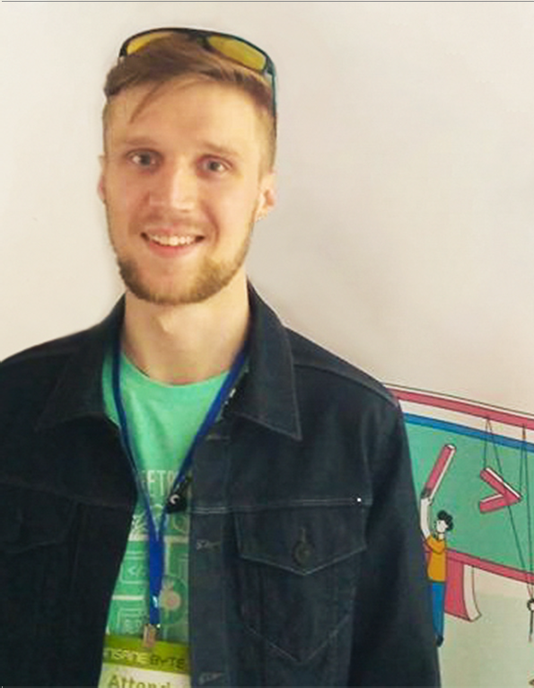

**Желаемая должность:** Front-End developer

**Дата рождения:** 5 августа 1989 (29 лет)

**Проживание:** город Кременчуг

**Контактная информация**

**Телефон:** +38 068 000 63 85

**Эл. почта:** [daniel.shebeko@gmail.com](mailto:daniel.shebeko@gmail.com)

**Ключевые знания и навыки:**

* **Базовае знания HTML, CSS, JS, JQuery, Bootstrap, SVG, анимации, работа с препроцессорами и в сборщике проектов GULP;**
* **Управление контентом сайтов;**
* **Разработка макетов web-баннеров;**
* **Дизайн печатной продукции различных типов, допечатная подготовка;**
* **Уверенное знание графических программ Adobe Illustrator, Adobe Photoshop;**
* **Навыки взаимодействия с заказчиками;**

# Опыт работы:

## Graphic-designer, сontent-manager

***09.2017 - по наст.время***

TM Vitan, Кременчуг **(производитель товаров для строительства, дома и отдыха)** **Ключевые обязанности:**

* **управление контентом, исправление ошибок, внесение изменений на сайт**

**под управлением самописной cms;**

* **управление контентом сайта в системе битрикс24, работа с данными в 1С;**
* **разработка печатной рекламной и технической продукции;**
* **разработка web баннеров, раслылаемого контента.**

**Graphic-designer (удаленная работа)**

### **06.2015 - 09.2017**

TM Vitan, Кремкнчуг **(производитель товаров для строительства, дома и отдыха)**

**В мои обязанности входило:**

* **разработка печатной рекламной и технической продукции**;

## Graphic-designer

### **06.2015 - 09.2017**

Частные заказы

* **разработка печатной рекламной и технической продукции;**

# Образование:

* ***с 2007 - по 2012, с 2013 - 2014***

Национальная Металлургическая академия Украины, город Днепр **Специальность: инженерная экология и орана окружающей среды. Диплом о высшем образовании.**

# Дополнительное образование:

* ***2018***

Beetrot academy

**Направление: Front-End development**

* ***2018***

Beetrot academy

**Направление: UI/UX design**

* ***2012***

American English Center

**Направление: повышение уровня знаний английского языка**

# Знания языков:

* **English - intermediate**
* **Украинский - родной**
* **Русский - родной**

# Дополнительная информация:

* Личные качества:

**Умение анализировать, люблю учиться, ищу возможности для**

**профессионального роста. Ответственность, собранность, внимательность,**

**пунктуальность, эффективность, аккуратность, испольнительность, внимание к деталям.**

* Семейное положение:

**Не женат, детей нет.**

* Интересы и хобби

**Активный отдых, велоспорт, настольный теннис, гаджеты и автоматизация в стиле “умный дом”.**